【附件二】
嘉義縣108年度數位翻轉「教育創新行動方案」實施計畫
子計畫4：交流發表--「資訊科技與智慧學習」實施教案示例徵選教案

學校名稱 | 嘉義縣竹崎國民小學
參加組別 | 國小組 國中組
1.教案設計者 | 廖健智
2.教學時間 | 共三節(一節課40分鐘)
3.單元名稱 | 康軒版社會領域第六冊第六單元-生活與環境
4.資源檔案 | 資源貢獻者提供電子資源並將檔案上傳，檔案連結「搜尋臉書facebook粉絲專頁-『五下-生活與環境』」
5.資源標題 | 「五下-生活與環境」社會科聊天機器人
6.資源類型 | 教材
7.適用年級 | 05B
8.資源簡介 | 高年級的社會科內容往往課文內容複雜，學童在學習的過程中無法掌握重點，所以想建置一套Facebook messenger的聊天機器人, 回答學生的疑惑之處。首先利用Chatfuel網站來建立聊天機器人的回覆關鍵字連結，讓聊天機器人能回答學童的提問。而聊天機器人需要以facebook粉絲專頁當媒介，學生登入臉書（借用家長帳號，若無帳號學校提供）進入粉絲專頁開始訊息對話就能跟社會科聊天機器人聊天。
9.關鍵字 | 聊天機器人，社會科
10.適用領域、議題 | - 社：社會  - 資：資訊教育  - 環：環境教育
11.資訊科技應用層次 | □輔助教學 □互動教學 □進階(創新)教學  （本欄由審查委員依據標準認定，不必填寫）
12.授權方式 | 建議優先採用「創用 CC 姓名標示-非商業性-相同方式分享 4.0 國際」
13.教學目標 | 單元目標 | 1-3-1 瞭解生活環境的地方差異，並能尊重及欣賞各地的不同特色。  1-3-10 舉例說明地方或區域環境變遷所引發的環境破壞，並提出可能的解決方法。  7-3-4 瞭解產業與經濟發展宜考量區域的自然和人文特色。
13.教學目標 | 詳細目標 | - 讓學生能利用資訊媒體，解決課程中的疑惑之處。  - 透過和聊天機器人的問答，慢慢理解課程的內容。  - 能尊重並欣賞臺灣的自然資源之美
14.教學流程
- 準備活動
- 教師在課前設置一套聊天機器人，利用Chatfuel網站來建立聊天機器人的回覆關鍵字連結，讓聊天機器人能回答學童的提問。
- 將課本的內容轉換成數位檔案，並建置在聊天機器人的回答內容中，讓學生在使用聊天機器人時，能更瞭解課本內容。
- 發展活動
- 帶學生至電腦教室，先觀看iphone siri的廣告影片。
- 讓學生討論，siri可以替我們做哪些事情？
- 教師介紹聊天機器人，並示範使用聊天機器人。
- 教師示範當遇到聊天機器人無法回答時，可以換什麼其他的方式來詢問。
- 讓學生使用聊天機器人，教師進行課堂巡視，並即時解決學生的疑惑。
- 綜合活動
- 知道臺灣的環境與生活的情形。
- 能瞭解當前臺灣所面臨的環境汙染。
- 能知道如何提問來解決自己不熟悉的內容。
- 能理解科技帶給人們的便利。

15.學習目標
- 能理解科技帶給人們的便利，並能學會如何利用。
- 學會使用聊天機器人，並會提出問題。
- 透過和聊天機器人的問答，理解臺灣的環境與生活。
- 透過和聊天機器人的問答，瞭解臺灣當前的環境汙染。
- 能知道如何提問來解決自己不熟悉的內容。

16.活動與內容
【第一節】
一、引起動機
【播放iphone siri的廣告片段】
提問：
1、影片中的一直在做什麼事情？
2、iphone siri可以幫忙做哪些事？
說明：聊天機器人的原理，及可以幫忙現今的社會做哪些事情。

二、發展活動
學生已在社會科時，學習了這個單元的內容。本聊天機器人會回答學生提出的問題，透過問答的方式，讓學生複習上課學習過的內容。
1、介紹社會科教學聊天機器人。
2、示範如何操作。
例如：臺灣有什麼海洋資源？
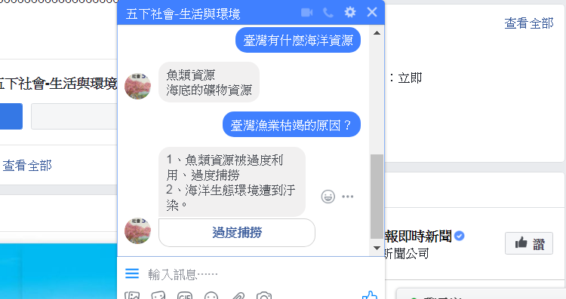

3、由學生利用電腦進行操作，教師進行課間巡視，並協助排除問題。
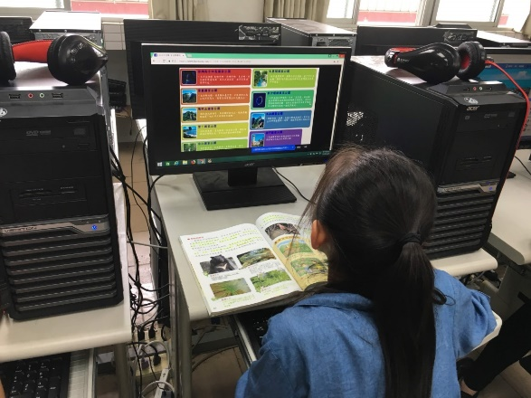
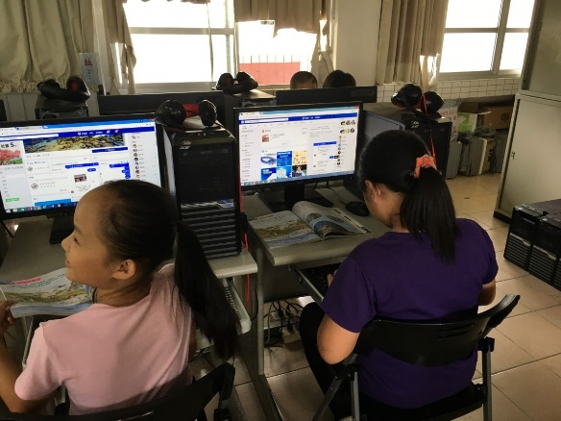

三、綜合活動
教師利用教學廣播系統，將同學和聊天機器人的對話，展示在學生面前，並進行講解說明。讓學生能更精確解決他們的疑惑。

【第二節】
一、引起動機
教師示範如何和聊天機器人進行問題提問，勾起學生的印象。

二、發展活動
1、由學生利用電腦進行操作，教師進行課間巡視，並協助排除問題。
2、若遇到聊天機器人無法回答，可告知學生換過方式提問。
3、告知學生若打錯字，電腦可能無法回答。如果問：什麼是臺灣黑雄？電腦可能無法回答你。
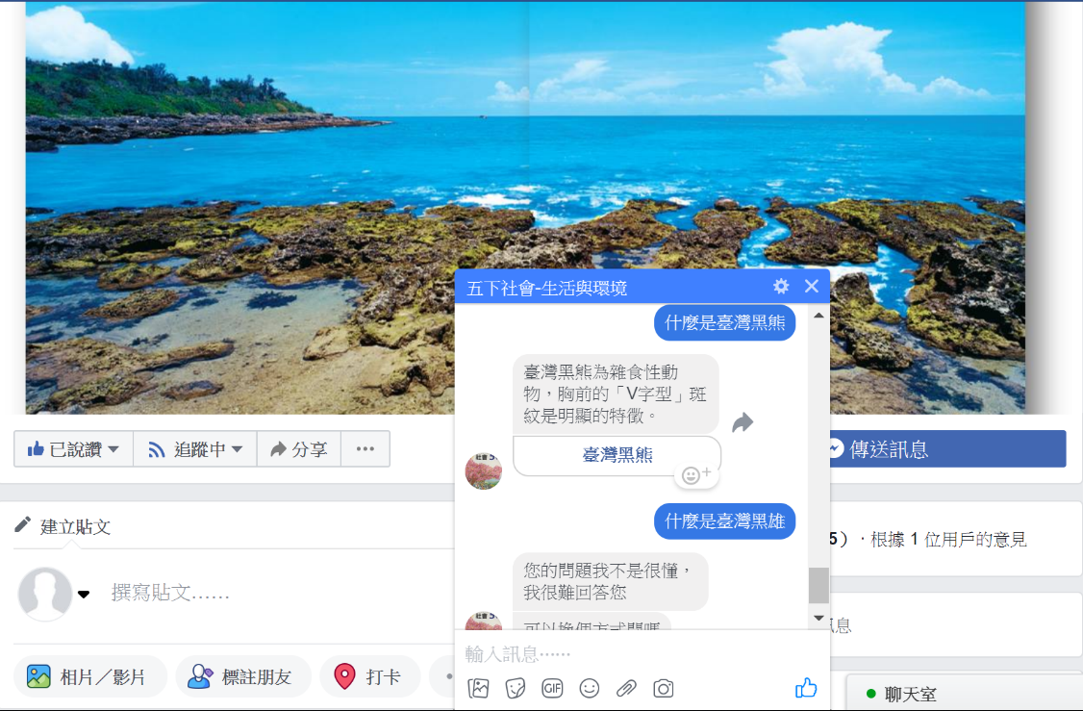

三、綜合活動
教師利用教學廣播系統，將同學和聊天機器人的對話，展示在學生面前，並進行講解說明。讓學生能更精確解惑他們的疑惑。

【第三節】
一、引起動機
教師示範如何和聊天機器人進行問題提問，勾起學生的印象並，告知這是最後一次使用。

二、發展活動
由學生進行操作，教師進行課間巡視，並協助排除問題。讓學生多練習，來加深課文內容在學生心中的印象。

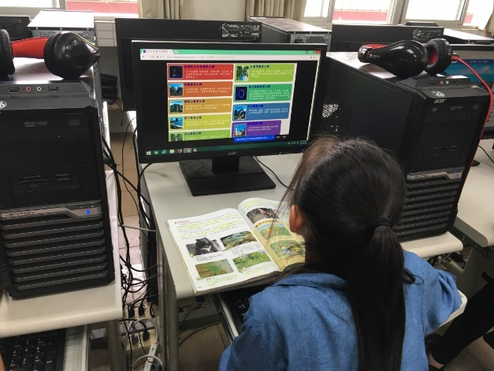
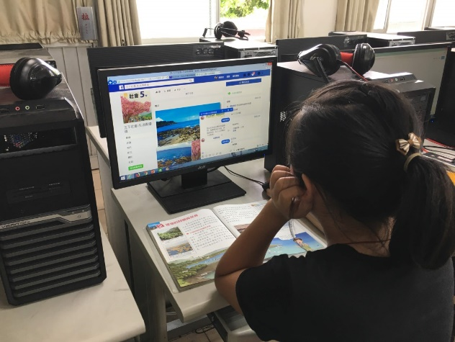

三、綜合活動
教師利用教學廣播系統，將同學和聊天機器人的對話，展示在學生面前，並進行講解說明。讓學生能更精確解惑他們的疑惑。

【課程結束】

17.數位教學資源
臉書facebook粉絲專頁-「五下-生活與環境」

